渔船捕捞行为识别算法 2

研究的起点 2

算法结构 3

VMS数据处理 3

港口定位 5

航次划分 10

捕捞行为识别 12

结果验证 15

本章小结 18

# 渔船捕捞行为识别算法

对于渔船捕捞行为的准确识别不仅有助于分析渔业资源的分布情况，也有助于对渔业经济进行预测。然而，我国缺乏对于航海日志数据的管理，难以对渔船轨迹数据对应的行为进行大规模标记。为了实现渔船捕捞行为快速准确的识别，我们设计了渔船捕捞行为识别算法。

## 研究的起点

渔船监控系统的普及为大规模的渔业轨迹数据研究提供了良好的基础。Rijnsdorp和Kaiser等人利用这些数据进行了捕捞努力量的估算8，[1]，Mackinson和Rijnsdorp等人对渔船的行为进行了分析，并评估了海洋环境的变化[2]，[3]；Dinmore等人研究了航行和捕捞行为的油耗情况[4]。虽然研究方向各有不同，但如何对渔船行为进行分类是这些课题必须面对的问题。

然而，渔船监控系统采集到的是一连串离散的数据，它本身并不能直接实现对于不同行为的分类。为此，之前的研究者们已经进行了大量的工作，总的来说可以将分类方法分为两类：基于经验的方法和基于统计的方法。前者是利用渔船实际航行的经验，比如渔船在进行捕捞时速度会下降，并且常在捕捞区域进行折返运动。如Walter等人通过对渔船不同行为的VMS样例数据进行观察，利用对速度设定阈值的方式实现了对行为的分类[5]。这种方法处理较快，但分类准确率不高，且不具备通用性。后者是通过训练模型的方法对数据进行预测。比如法国的Vermard等在研究深海拖网渔船数据时将渔船行为分为停泊、全速航行和捕捞三种状态，利用隐马尔可夫模型进行建模，然后用贝叶斯模型对轨迹数据进行预测，取得了较好的分类结果。这种方法优点在于有较高的分类准确率，但是需要用标记好的数据进行训练，比如航海日志，且时间开销较大。

相比于国外2h的平均采样间隔，我国使用基于北斗卫星的渔船监控系统能够达到3分钟的精度，但是，渔业部门缺少对航海日志数据的整理收集。因此，如何在缺乏参照的前提下实现渔船行为的高效准确识别是难点之一。

另一个难点是对于航次的划分。航次描述的是渔船从离开港口进行捕捞作业直到返回港口的过程，它是渔船日常作业行为的一种基本单位。合理的划分航次不仅有利于对捕捞行为的识别，也有助于对渔船行为进行分析。然而，VMS数据中同样缺乏这方面的信息。

在本章中，我们提出了渔船捕捞行为识别算法来解决以上两个问题。在进行捕捞行为识别的过程中，我们利用了数学形态学的方法对轨迹进行图像处理，快速准确的获得了捕捞区。最后，通过与渔业产量数据的比较验证了算法的准确性。

## 算法结构

渔船捕捞行为识别算法主要包含五个步骤：VMS数据处理、港口定位、航次划分、捕捞行为识别、结果验证，如图所示：

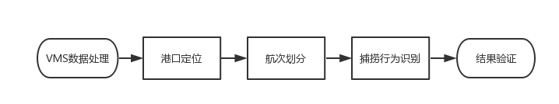

图3-1 渔船捕捞行为识别算法流程示意图

VMS数据处理:剔除异常数据。

港口定位:划分航次的前提。在缺少航海日志、港口信息的条件下，仅根据VMS数据自身的特征进行分析，确定港口坐标。

航次划分:航次是研究渔船行为的基本单位。利用港口定位结果对VMS数据进行划分。

捕捞行为识别：以航次数据为单位，利用数学形态学方法实现捕捞区域的识别，从而完成渔船捕捞行为的识别。

结果验证：利用渔业产量数据验证渔船捕捞行为识别算法的准确率

## VMS数据处理

目前，国际普遍采用基于全球定位系统（GPS）的VMS系统，平均采样频率为两小时一条记录。国内的VMS系统基于北斗卫星导航系统（BDS），平均采样间隔仅三分钟。主要字段包括渔船ID、时间、经纬度、瞬时速度、船艏向等。

渔业捕捞作业方式包括拖网、敷网、刺网、围网等。本文所研究的浙江海域内，单拖为最常见的生产方式之一，且具有相对独立的特点——捕捞作业时，渔船拖曳渔网在局部海域折返运动，导致该区域作业渔船较少，避免了其他渔船的干扰。又因为其作业方式灵活，适用于多种环境及各个深度的水层，采用单拖方式捕捞的经济效益高，数据量大。根据这些特点，本文对该船型的轨迹数据进行分析，图3-2为单船拖网渔船示意图。

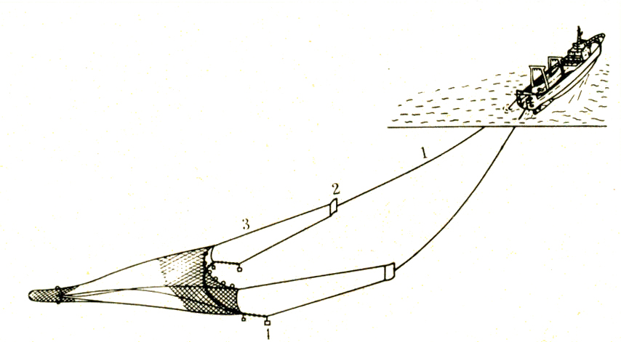

图3-2 单穿拖网作业示意图

本文处理的数据来自于浙江省温州市海洋渔业安全救助信息中心，包含了自2014年4月1日起至2016年6月30日止共31条渔船2595004条记录。单船最多153690条记录，最少31950条记录。

原始数据中的异常值主要是由于卫星定位误差导致的，对于这部分异常数据，我们借鉴了Yuan等在研究计程车轨迹中的方法[6]，计算渔船在相邻采样点AB间的平均速度。由于我国东海海域渔船航速小于30kn，因此设阈值 ${\overline{v}}_{c}=30kn$，剔除平均速度大于阈值的数据。这里两点间取球面距离，计算方法如下。

$$D=R×\cos^{-1}\left[\cos{α_{1}}\cos{α_{2}}\cos\left(β_{1}-β_{2}\right)+\sin{α_{1}}\sin{α_{2}}\right]$$

其中，D表示采样点AB间的球面距离，R表示地球半径，A点坐标 $\left(α_{1},β_{1}\right)$，B点坐标 $\left(α_{2},β_{2}\right)$。最终从原始数据中剔除异常数据5224条记录，占总数的0.20%

国外学者在处理基于GPS的VMS数据时常进行插值操作对数据进行补充，由于国内VMS系统采样频率高，能够真实地还原出渔船的实际轨迹。因此本文不再对数据进行插值处理。

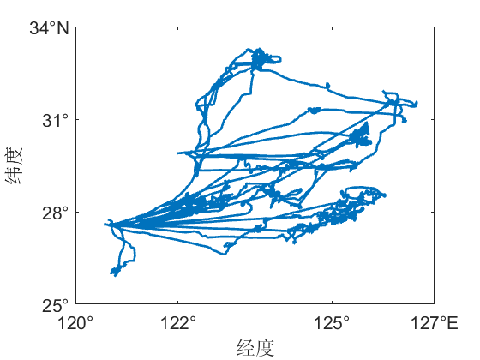

图3-3 剔除异常值后的渔船轨迹（设备终端ID：177475）

## 港口定位

图3-3展示了设备终端ID为177475的单拖渔船自2015年8月18日至2016年9月27日的轨迹图，可以明显看出该渔船存在两个经常访问的港口，但是由于轨迹叠加过多，难以识别渔船的行为。另一方面，渔船的作业周期以一个航次为单位，一般为离港、航行至捕捞区进行捕捞作业、离开并航行至下个捕捞区，重复多次后返回港口。而航次划分的前提就是要完成港口定位。

完成航次划分最有力的依据就是航海日志，它能够从渔民角度判断船舶的运行状态。相比之下，记录在案的港口信息往往只能覆盖大型港口、码头，对渔船经常使用的离家近的小型码头或沿海锚泊地难以统计。同时，渔船捕捞作业周期一般为10天左右，在海上同样存在着锚泊和靠近海岛休整的情况，这对于从数据角度进行港口定位造成了干扰。

如何在不利用航海日志和港口信息的前提下，直接从VMS数据完成对港口的定位是本节讨论的重点。

通过对数据的观察，发现了两个比较有用的特征：停船时瞬时速度和船艏向数值为零；由于进出港船速较慢，采样点密度在地图的局部区域增大。虽然前者会受到海上锚泊的影响，后者对于渔船的捕捞行为同样适用。但整合这些特点，可以实现较准确的港口定位。根据经验，港口的大小一般小于1平方海里。所以将地图按1′经度×1′纬度，约1平方海里划分为网格[7]，统计各个网格内的数据点密度。又根据Walker等人的研究成果，将 [0,1.5]kn和[-pi/3,pi/3]作为停船时的平均速度和船艏向范围16。最后取网格的中心作为港口定位的结果。相较于实际航行距离，误差可以忽略不计。

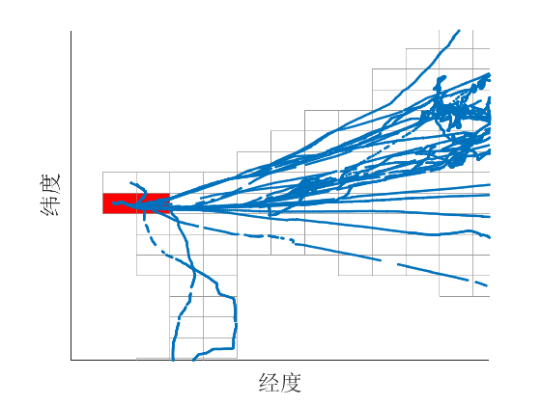

图3-4 对渔船（设备终端ID：177475）的港口定位示意图

（图上相邻两个红色网格均符合对港口的定义）

虽然我们得到的港口坐标从数据采集到计算方法上存在累计误差，但可以通过计算欧氏距离求近似的方法对误差进行忽略。具体做法是，当一个采样点与港口的欧氏距离小于两海里，我们就认为该船在港口停靠。相较于整个航次轨迹，这里的两海里的误差忽略不计。

在实际应用中，我们发现船艏向字段数据缺失较为严重。于是进一步的提出仅根据经纬度信息判断港口位置的方法。这里强调两个需要注意的问题：a.停船现象不是港口独有，海上同样存在这些特征；b.停船后存在关机现象，不再采集数据。基于这些原因，为了寻找港口独有的、仅基于经纬度坐标的特征，我们提出以下方法。

考虑到渔民可能在港口附近关闭终端（数据采集停止），这意味着原始数据中关于港口信息的缺失，将对港口的定位产生严重影响。假设关机后船舶保持不动，利用关机前最后一条记录和开机后第一条记录计算得到的平均速度极小。即对于关机行为，渔船的位移距离短且时间间隔长，以此作为依据判断港口位置，称这种方法为“超低速”。优点是：把关机这一干扰因素纳入考虑范围。缺点是：一旦渔船不关机，或渔船在关机状态下发生了运动，都将干扰识别准确率。

经过研究发现，每艘船的“超低速”数值波动大，且最小值集中在7到9月，对应着禁渔期。时间间隔短则半个月，长则两个多月——计算出的平均速度差别较大。相比于为每艘船设置独立的阈值，设立静态阈值的方法更加有效。



1. （2）

图5-5 某两艘渔船轨迹数据，红色线短表示相邻记录时间间隔大于三天

在寻找超低速的阈值时遇到的另一个问题是数据缺失。图5-5中轨迹数据中的红色线段是以相邻数据间隔大于3天为标准筛选得到的（正常的数据间隔为3分钟）。图5-5（1）两个明显的港口中，上方的港口不存在相隔三天的数据点，易于海上锚泊点混淆；下方的港口看上去只有一个点，实际上是在港口发生了关机现象。同样的情况也发生在图5-5（2）中。



图5-6 利用“超低速”得到的43个港口点

为了避免这些干扰，将阈值设置偏小。虽然这样一来部分港口就无法识别，但可以借鉴其他渔船的港口识别结果，即不再单独识别一艘渔船对应的港口，而是将全部渔船的港口识别结果叠加，维护一个公共港口信息表。通过不同阈值判断港口确定了最终阈值设为2*1e5节，如图5-6。对于多艘渔识别到了同一个港口，这里使用0.1’×0.1’的网格进行去重——落在同一个网格中的多个港口点视为同一个港口，最终确定了43个港口点。

除了上述利用“超低速”进行港口定位的方法外，我们还探讨了另一种被称为“坐标驻留”的方法。

相邻两条记录的经纬度坐标值相同，表明船舶近似静止。一方面，海上风浪对渔船影响比港口大，这一现象在港口发生的概率远大于海上，另一方面，同样是因为港口一般固定不变而海上锚泊位置随机性较大，在港口对应区域发生相邻坐标重复的频度远远高于海上。这种方法优点是判定条件简单，缺点同样明显：a.系统关机对判定结果有决定性影响，渔民为了省电甚至可能会在入港前提前关闭系统；b.难以识别访问次数少的港口,易与海上锚泊混淆。



图5-3 某艘渔船相邻坐标重复的统计结果

对于某艘渔船数据进行分析，共存在48次坐标重复情况，其中港口38次，如图5-3红点所示。同样通过网格法，设置阈值判断港口。这里，网格大小影响着港口判断的经度，定义为1′×1′，相当于1平方海里的误差。这种方法对于港口较少的渔船轨迹数据判断较为准确，但是对于停靠港口较多的渔船轨迹，只能判断出个别主要港口（图5-4（1））。为了识别更多港口，放宽阈值限制会导致错误的把图5-4（2）中海上锚泊点识别为港口——难以平衡阈值与港口识别准确率的关系。究其原因还是由于渔船在部分港口停船时间短，访问次数少。

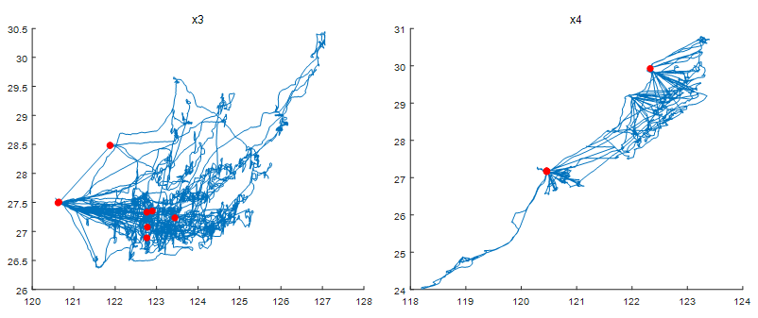

（1） （2）

图5-4 “坐标驻留”难以找到统一标准进行港口识别

上述介绍了两种仅根据经纬度信息进行港口定位的方法。虽然在下文中采用的是“超低速”的方法定位港口，但需要指出的是，随着渔业船舶监控系统的完善，渔民主动关机的现象必然会大大减少，“超低速”的方法将不再适用。而随着VMS数据的进一步积累，“坐标驻留”的方法本身处理速度快的特点将进一步体现，并且准确率也会大幅提高。除上述方法外，还可以通过训练模型的方法实现港口定位，但计算复杂度和时间开销相比较而言过大，不再分析。

## 航次划分



**+**

**=**



图5-7 航次划分

由于采用“超低速”的方法识别港口，维护了一个公共的港口列表。在划分航次的过程中就需要将当前记录与每个港口坐标进行比较，判断是否在某个港口的一定范围内。为了从渔船轨迹数据中截取航次，标记每条记录的在港状态，两个港口之间的即为一个航次。如图5-7所示，对该渔船轨迹共划分29个航次。

然而在实际运行时，对全部渔船轨迹数据划分航次的时间开销是189.65s，大大超出了可以接受的范围。假设港口信息表有n个港口坐标，渔船数据m条记录，共需计算n*m次才能完成该艘船的航次划分。这其中包含了大量的冗余计算，而且随着原始数据量的增加，n和m都会增大，时间开销呈指数增长。为了解决这个问题，我们引入一个01矩阵。首先，矩阵初始清零，将港口信息坐标按照映射关系f投影到矩阵上，对应矩阵元素置1；其次，轨迹数据中的每条记录通过同样的映射关系f进行查询，元素为1则为在港状态，为0则为离港状态，流程如图5-8所示：



$$F$$

矩阵



图5-8 划分航次的优化

通过这样的变换，在对一艘船进行航次划分时共需（n+m）次计算，同时额外需要一个矩阵记录状态。经过统计，全部渔船轨迹数据划分航次的时间开销是0.7s。



1. （2）

图5-9 对不足120个数据点的航次筛选前后的轨迹图

需要注意的是，对于图5-8的例子，共划分了99个航次。前后两种方法划分的航次数相差较大，这是因为这种映射处理类似于网格法，扩大了港口范围，尤其是将港口附近的轨迹切分成多段：渔船路过港口A到达港口B的轨迹有可能被视为先抵达港口A，后抵达港口B，从而将AB之间的轨迹作为一个航次（前一种方法识别出的航次同样存在这样的问题）。

已知平均数据采样间隔是3分钟，经过统计，99个航次中有66个航次小于20个数据点（约1小时），77个航次小于60个数据点（约3小时），81个航次小于120个数据点（约6小时）。我们认为6个小时内无法完成一个航次，将少于120个数据点的航次剔除保留结果如下，图5-9（1）为划分出的99个航次轨迹的叠加，图5-9（2）为剔除后剩余18个航次轨迹的叠加，可以看出基本保留了全部的信息。

## 捕捞行为识别



图3-5对渔船（设备终端ID：177475）的航次划分示意图

一个航次可以被分为三个动作：停泊、航行和捕捞[8]。利用识别出的航次，可以很明显的区分出捕捞位置信息。如图3-5是某渔船轨迹数据划分出的三个航次，可以看出红色标记区域为该航次对应的一处捕捞区域。由于单拖渔船在捕捞区低速折返行驶，导致了在捕捞区数据点密度增大。利用这个特点我们可以使用数学形态学这一图像处理方法识别捕捞区。



图5-10 形态学处理过程中的问题

数学形态学的计算开销取决于图片的像素数量，计算精度取决于结构元素（Structuring Element）的形状和大小。通过“腐蚀”和“扩张”操作，消除掉航行行为（高速）的轨迹，保留捕捞行为（低速）对应的轨迹信息。但是时间开销巨大，这是由轨迹所映射图像的分辨率过高导致的。具体来讲，图5-10中蓝色标记区域不是捕捞区，但是由于轨迹交叉造成了局部数据点密集程度增强，在进行形态学处理时可能会错误识别为捕捞区。为了避免这种错误，一种方法是提高图像清晰度的方法，增大蓝色标记区域数据点之间的像素数。然而这样做，不仅时间开销大，还包含了大量的冗余计算。

为了降低时间开销，我们使用Douglas-Peucker算法对VMS轨迹数据进行数据压缩。图5-11是对同一组数据压缩前后的可视化结果。图5-11（1）是压缩前的数据，共71116条记录；图5-11（2）利用Douglas-Peucker算法压缩后保留了1083条记录。效果明显，且通过比较，基本保留原始的轨迹数据信息。



1. （2）

图5-11 利用Douglas-Peucker算法压缩轨迹数据的前后对照

由于Douglas-Peucker算法是利用轨迹的转折程度进行压缩。当渔船沿直线航行时，数据压缩率较大；反之，当渔船轨迹曲折时，数据压缩率较低。对应到实际捕捞过程中，航行行为数据大幅减少，而捕捞行为数据保留比例较大，如图5-12所示。



图5-12 Douglas-Peucker算法对航行状态压缩比率大于捕捞状态

对于前面提到的问题，这里都已经得到了改善。随着数据点密集程度的下降，映射图像的分辨率也大大下降，减小了数据计算复杂度。尤其是对于航行状态轨迹在局部造成数据点密集度上升的情况，通过Douglas-Peucker算法对数据进行压缩，很大程度上避免了将其错误识别为捕捞区的问题。



图3-6 利用形态学方法识别捕捞区的流程

对于压缩后的航次数据，通过数学形态学的“膨胀”与“腐蚀”操作，剔除航行状态的数据点，保留捕捞状态的数据点，如图3-6。具体来讲，形态学的结构元素选择为“圆盘”，半径为4。由于远海捕捞活动范围大，而近海捕捞活动范围小，所以设置了两组形态学参数对应两种不同的情况。但本质都是先进行腐蚀操作，将捕捞区数据点连接成团（图(b)）；然后进行扩张操作，剔除航行轨迹，保留下的点即为捕捞区的“核心”（图(c)）；最后再进行腐蚀操作，将核心放大，即为识别的捕捞区（图(d)）。

需要强调的是，引入数据压缩算法后，可以通过参数更好的调整形态学处理结果。对于将航行轨迹错误识别成捕捞区的情况，只能通过提高图像分辨率的方式解决。但是这会加大时间开销，造成更多的冗余计算。现在，可以通过Douglas-Peucker算法的参数对这个问题进行约束。如图5-13所示，对于某个航次，由于往返的航行轨迹重叠导致局部轨迹数据点密度提高，在形态学处理时被误认为是捕捞区。通过增大Douglas-Peucker算法的约束参数epsilon提高压缩率。该航次数据压缩前共3668条记录，（1）当epsilon=0.01,保留168个数据点；（2）当epsilon=0.02，保留110个数据点；（3）当epsilon=0.03，保留73个数据点。在不造成其他影响的情况下成功解决了问题。



1. （2） （3）

图5-13 Douglas-Peucker算法不同的参数对于形态学误差的影响

另一方面，由于划分航次时的误差问题，一些并非出海捕捞的轨迹数据被作为航次对待。比如，上文提到的将路过某港口视为该船的港口，从而将这些港口之间的轨迹视作航次。这些数据在划分航次阶段通过“6小时时间间隔”这一条件进行了筛选，但问题仍然存在。所以，规定若一个航次通过数学形态学处理没有得到任何捕捞区信息，则视为是无效航次，忽略该航次并更新该船航次信息表。

## 结果验证

由于缺少航海日志和人工标记的渔船状态序列，无法直接对FAR的输出结果进行评估。另一种方法是将结果交予浙江当地渔民确认，借鉴渔民的经验进行判断，但这种方法也因为信息量过大难以进行。于是，采用与实际地理位置、渔业产量对比的方式验证渔船行为识别结果的准确率。

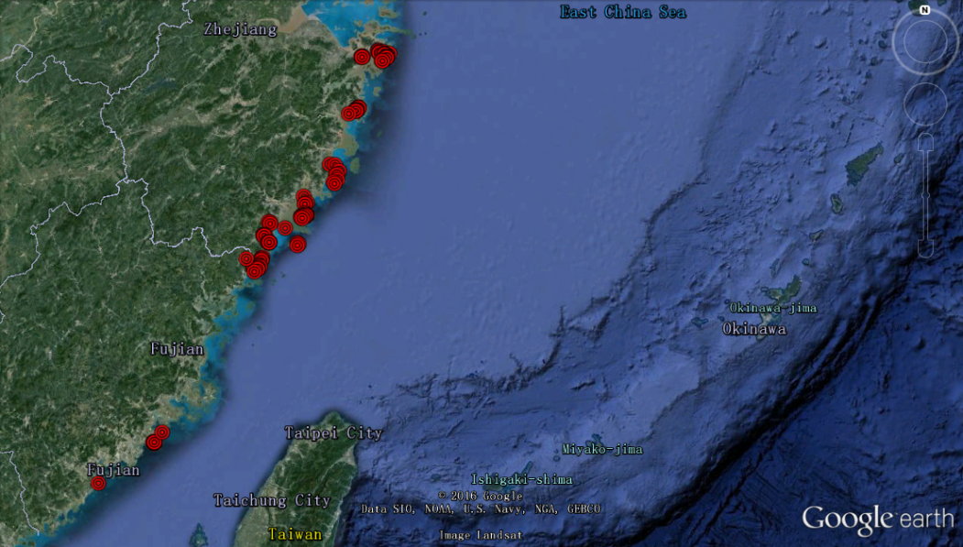

图3-7 港口定位结果

为了验证港口定位的准确性，我们将识别出的港口坐标标记在Google Earth上与实际地理位置进行对比。如图3-7红色标记所示，港口基本分布于浙江省沿岸。对于少数位于福建省的港口，根据VMS轨迹数据验证，对应船只确实进行过停靠。

由于渔业产量与捕捞息息相关，可以间接反馈捕捞努力量，所以，我们将渔船行为识别结果与浙江省温州市海洋渔业救助中心记录的渔业产量数据进行对比，验证FAR的准确率。



图3-8 完成捕捞区域识别的航次轨迹

我们统计了渔船的航行时间和捕捞时间。一个航次从起始到结束的时间我们定义为该航次的时间开销；从渔船进入捕捞区到离开（如图3-8，轨迹从A到B），将这段轨迹对应的时间定义为捕捞时间。根据渔业数据的发布周期，按月统计捕捞总时间与渔业产量数据进行对比。捕捞距离的计算与捕捞时间类似。

 

图3-9 FAR识别结果的捕捞时间/捕捞距离与渔业产量数据对比

图3-9中，蓝色折线为2014年4月至2016年3月浙江省渔业产量，灰色条形图为（1）捕捞时间（2）捕捞距离。可以看出，统计结果与渔业产量数据呈现明显的正相关：禁渔期（7月-8月）捕捞累计时间短、产量低；冬捕期和春节旺季（10月-次年1月）捕捞累计时间长，产量高。捕捞作业总时间与渔业产量的Pearson相关系数为89.80%，捕捞作业总距离与渔业产量的Pearson相关系数为82.11%。由于总航行时间和总航行距离的计算本身就有偏差，最终得到的强相关性一定程度上验证了捕捞作业行为被准确识别。

从图3-9中，我们还可以看出，与2014年冬季捕捞数据（蓝色折线图的第一个峰值）相比，2015年冬捕数据（蓝色折线图的第二个峰值）并没有明显变化，说明两年产量相似。但捕捞时间和捕捞距离明显增大，前者说明捕捞难度加大，捕捞命中率下降，需要更多的尝试；后者一方面佐证了捕捞难度增大，另一方面，与航行距离（白色条形图）对比，说明渔船要航行距离增大。



1. （b） （c）



（d） （e） （f）



（g） （h） （i）

图3-10 2014年第二季度到2016年第二季度的捕捞区域热度图

通过图3-10对捕捞区热度图的统计，可以看出捕捞区确实存在东移趋势，尤其是比较2014年到2016年的第二季度捕捞区热度图（a）（e）（i）可以明显看出这一趋势。与图3-9中统计的结果一致，说明渔民需要航行至更远的海域进行捕捞作业。这种行为一方面反映出近海捕捞资源不足，渔业资源枯竭；另一方面预示着捕捞成本的增加，可能会造成渔民生活水平下降、水产品价格上升、海洋环境进一步恶化。

## 本章小结

本章提出了渔船捕捞行为识别算法，依次介绍了VMS数据处理、港口定位、航次划分、捕捞行为识别、结果验证五个环节。通过与渔业产量数据对比计算Pearson相关系数可以看出，算法输出结果较准确的识别了渔船的捕捞行为。统计得到的捕捞时间和捕捞距离，能够反映出捕捞区域东移的趋势。这种变化表明近海渔业资源枯竭和渔民捕捞成本提高。

1. Kaiser M J, Ramsay K, Richardson C A, et al. Chronic fishing disturbance has changed shelf sea benthic community structure[J]. Journal of Animal Ecology, 2000, 69(3):494–503.
2. Mackinson S, Sumaila U R, Pitcher T J. Bioeconomics and catchability: fish and fishers behaviour during stock collapse[J]. Fisheries Research, 1997, 31(1–2):11-17.
3. Rijnsdorp A D, Broekman P L V M, Visser E G. Competitive interactions among beam trawlers exploiting local patches of flatfish in the North Sea[J]. Ices Journal of Marine Science, 2000, 57(4):894-902.
4. Dinmore T A, Duplisea D E, Rackham B D, et al. Impact of a large-scale area closure on patterns of fishing disturbance and the consequences for benthic communities[J]. Ices Journal of Marine Science, 2003, 60(2):371-380.
5. Walter J F, Hoenig J M, Gedamke T. Correcting for effective area fished in fishery-dependent depletion estimates of abundance and capture efficiency[J]. Ices Journal of Marine Science, 2007, 64(9):1760-1771.
6. Yuan J, Zheng Y, Zhang C, et al. T-drive: driving directions based on taxi trajectories[C]// Sigspatial International Conference on Advances in Geographic Information Systems. ACM, 2010:99-108.
7. Wang L, Zheng Y, Xie X, et al. A Flexible Spatio-Temporal Indexing Scheme for Large-Scale GPS Track Retrieval[C]// International Conference on Mobile Data Management. IEEE Computer Society, 2008:1-8.
8. Vermard Y, Rivot E, Mahévas S, et al. Identifying fishing trip behaviour and estimating fishing effort from VMS data using Bayesian Hidden Markov Models[J]. Ecological Modelling, 2010, 221(15):1757-1769.